**ĐẠI HỌC QUỐC GIA THÀNH PHỐ HỒ CHÍ MINH**

**TRƯỜNG ĐẠI HỌC CÔNG NGHỆ THÔNG TIN**

**KHOA CÔNG NGHỆ PHẦN MỀM**

BÁO CÁO SEMINAR

Công nghệ Web và ứng dụng

Đề tài: Ruby on Rails

Giảng viên hướng dẫn:

▪ Trần Anh Dũng

Sinh viên thực hành:

▪ Hoàng Xuân Tùng 17521233

▪ Hà Huy Khôi 17520647

▪ Nguyễn Hoàng Tuấn 17521217

Mã lớp học: SE347.K11.PMCL.

**Chương I: Giới thiệu Ruby và Ruby on Rails.**

**1.1: Ruby**

**Lịch sử:**

- Được thiết kế bởi nhà khoa học máy tính người Nhật (Yukihiko Matsumoto) vào giữa những năm 1990.

- Phát hành phiên bản đầu tiên vào 21/12/1995 (phiên bản 0.95).

- Phiên bản hiện tại là: 2.6.5.

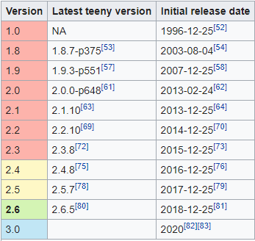

Trên đây là bảng giới thiệu về các phiên bản trước, và hiện tại của Ruby ( dự kiến là sẽ tung ra phiên bản 3.0 vào năm 2020).

**\*Mô tả:**

- Ruby là ngôn ngữ hướng đối tượng. Mọi thứ đều là đối tượng.

- Ngay cả kiểu dữ liệu cơ bản nhất như số cũng có các phương thức và biến thể hiện.

- Ruby có nhiều phiên bản được user phát triển như: Jruby ( JVM: dùng trong máy ảo java), IronRuby ( dùng trong công nghệ .NET),…

- Ngôn ngữ Ruby là ngôn ngữ script nên không trình biên dịch.

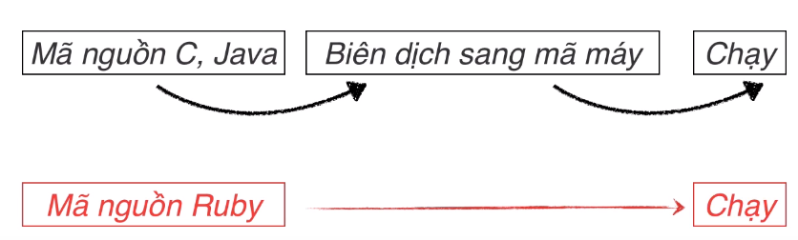

-Có rất nhiều thư viện hỗ trợ cho Ruby giúp nó có thể linh động hơn trong việc sử dụng với nhiều mục đích khác nhau.

Giới thiệu một số thư viện giúp chúng ta lập trình web:

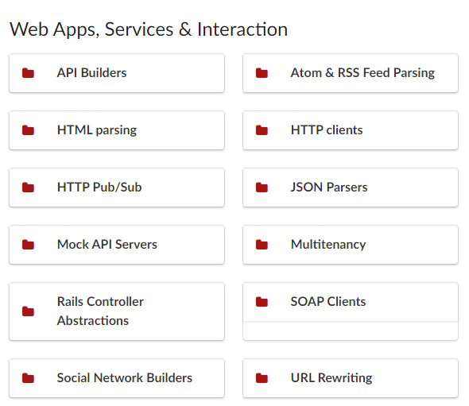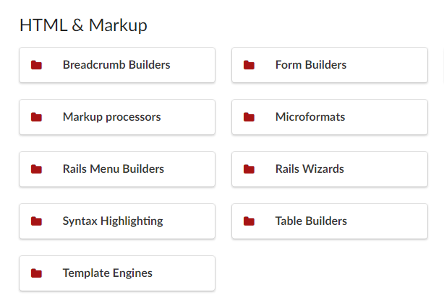

Xem thêm các loại thư viện khác tại: <https://www.ruby-toolbox.com/>

-Ngoài Ruby, còn có nhiều “loại” Ruby khác được user phát triển nhằm phục vụ mục đích của con người như JRuby (được dùng trong JVM: Java Virtual Machine), MacRuby được dung trong hệ điều hành Mac,…

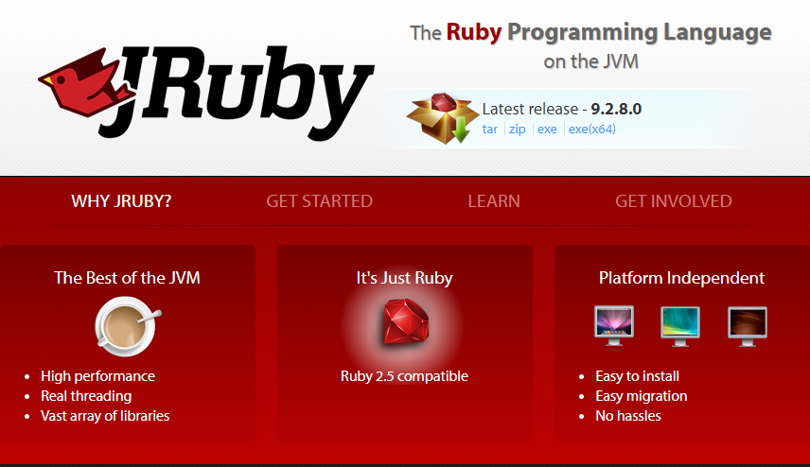 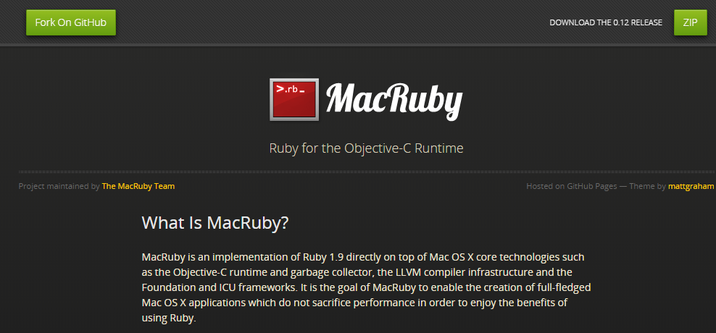

**1.2.:Ruby on Rails.**

**\*Lịch sử**

- Được phát triển bởi David Heinemeier Hansson (DHH) trong khi ông đang làm một công cụ quản lý cho Basecamp ( thời đó là 37signals ) năm 2003.

- Vào tháng 7 năm 2004, chính thức công bố Rails dưới dạng mã nguồn mở nhưng không chia sẻ quyền cam kết dự án.

- Rails được phát triển trên ngôn ngữ Ruby.

- Phiên bản hiện tại: 6.0.0.

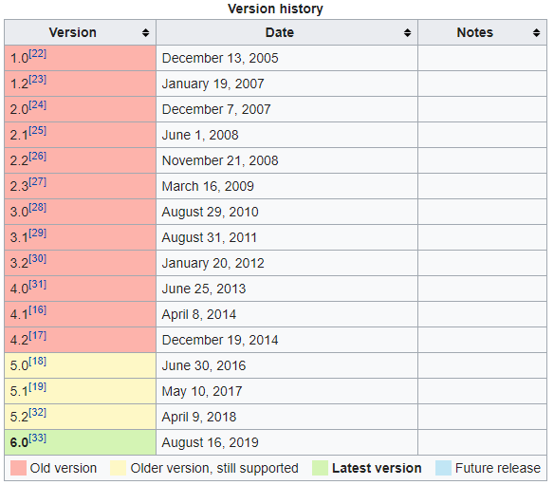

*Bảng giới thiệu các phiên bản của Ruby on Rails.*

**\*Mô tả.**

- Rails là ứng dụng mã nguồn mở xây dựng web phổ biến.

- Rails được xây dựng bởi ngôn ngữ lập trình Ruby.

- Rails có thể giúp chúng ta xây dựng các ứng dụng, từ đơn giản đến phức tạp, không có giới hạn cho việc sử dụng nó.

Một số các trang web lớn cũng đã sử dụng Ruby như: Github, Twitch, SoundCloud,… .



*Trang web nghe nhạc soundcloud*

**\*Mô tả về cách hoạt động của Rails:**

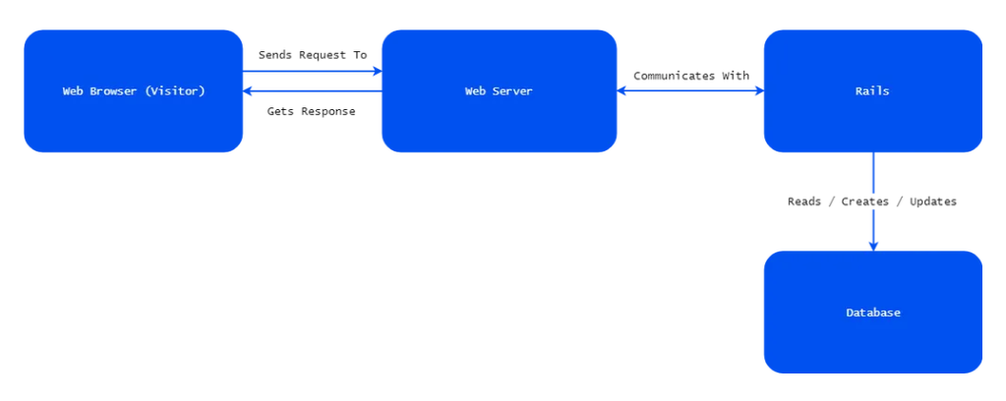

Rails nhận yêu cầu và định tuyến chúng đến hành động thích hợp, sau đó tương tác với cơ sở dữ liệu (thông qua ActiveRecord) để thực hiện yêu cầu. Sau đó, nó trả lại kết quả (HTML hoặc JSON) cho người dùng.

**Chương II: Tìm hiểu về Ruby.**

**2.1. Cách cài đặt.**

**B1: Vào trang web:** <https://rubyinstaller.org/downloads/> để lựa chọn phiên bản phù hợp với máy tính bạn.

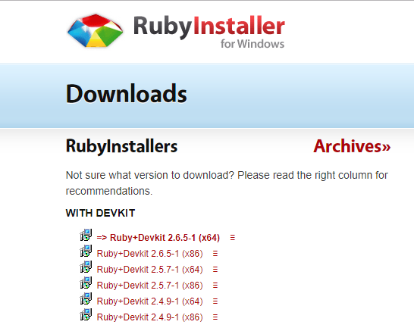

**Phiển bản phù hợp với máy tính của bạn sẽ có dấu “ => “.**

**B2: Tiến hành cài đặt.**

- Sau khi tải về và chạy tập tin thì trên màn hình máy tính bạn sẽ xuất hiện khung cửa số giống hình thứ nhất.

- Ấn nút Finish, màn hình sẽ xuất hiện khung cửa số như hình thứ hai.

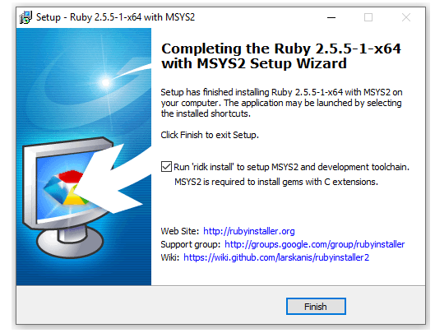 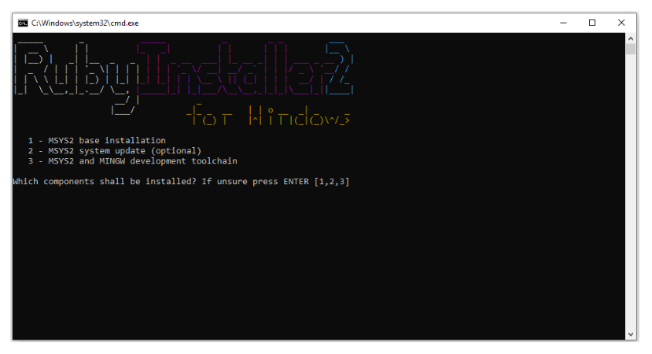

*Hình 1 Hình 2*

**B3: Kiểm tra.**

- Sau khi cài đặt xong 3 bước, tắt cửa sổ và bật command prompt (cmd) để kiểm tra.

- Nhập ‘ruby –v’. Nếu cài đặt thành công sẽ xuất hiện phiên bản ruby mà máy tính bạn hiện có.



**2.2. Ưu điểm, nhược điểm của Ruby.**

**- Ưu điểm:**

+ Không cần tạo kiểu dữ liệu của biến -> Giảm thiểu được nội dung mô tả

+ Vì version, thư viện của ruby được cập nhật liên tục để đáp ứng nhu cầu của user cũng như những lỗ hổng trong việc hoạt động được ruby cập nhật liên tục do đó ngôn ngữ ruby là ngôn ngữ có tính linh hoạt cao

+ Vì đây là ngôn ngữ interpreter nên việc debug được thực hiện dễ dàng hơn. Bởi vì ngôn ngữ này vừa code và vừa chạy nên chúng ta có thể biết được những lỗi phát sinh xảy ra ở giai đoạn nào

**-Nhược điểm:**

+ Vì ruby là ngôn ngữ script nên tốc độ run khá chậm.

+ Vì ruby là ngôn ngữ mang tính tự do cao với việc biến không cần phải khai báo nên khi sử dụng ruby phát triển dự án với nhiều người tham gia sẽ làm cho dự án khó mang tính thống nhất bởi vì khó có thể hiểu được code người khác viết như thế nào.

**Chương III: Tìm hiểu về Ruby on Rails**

**3.1. Cách cài đặt Rails**

**B1:** Vào command prompt hoặc shell gõ lệnh “gem install rails”



**B2:** Lúc này bạn chờ cho rails cài đặt trong máy tính của bạn, sau khi hoàn thành ấn “rails –v” để kiểm tra nếu hiện thông tin phiên bản thì coi như bạn cài đặt thành công.



**3.2. Ưu điểm, nhược điểm của Ruby on Rails.**

+ **Thư viện:** Rails cung cấp cho ta gem, giúp chúng ta linh động hơn trong việc code, xử lý tình huống. Hơn nữa, còn hoàn toàn miễn phí.

+ **Cộng đồng:** Cộng đồng Ruby rất lớn. Đặc biệt là Github ( số lượng người sử dụng RoR ở đây rất đông ) giúp chúng ta có thể cải thiện sản phẩm.

+ **Hiệu suất:** RoR là một ngôn ngữ gọn gàng, khi mà sử dụng kết hợp cùng các thư viện hỗ trợ, giúp tăng hiệu suất khi làm việc.

+ **Tương lai:** RoR có thể được xem là ngôn ngữ của tương lai nên số lượng lập trình viên giỏi tham gia vào cộng động RoR sẽ tăng trong vài năm tới.

Nhược điểm:

+ **Thời gian chạy:** . Điều này hoàn toàn đúng, so với ***NodeJS*** hay ***GoLang***, ***Rails*** có tốc độ chạy khá chậm.

+ **Tốc độ boot:**Vấn đề chính gây khó chịu khi làm việc với Rails là tốc độ boot của Rails framework. Phụ thuộc vào số lượng gem và file, chúng ta có thể mất một khoảng thời gian kha khá để khởi động.

**Chương 4: Demo**

**4.1. Thư viện & cách cài đặt**

Ở demo sử dụng Ruby on Rails, chúng em sẽ tạo ra một web bán hàng đơn giản.

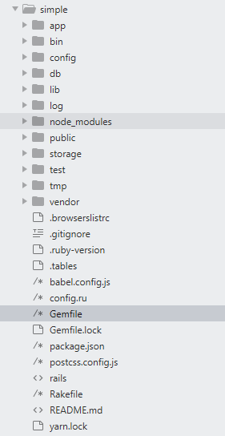

Để có thể thực hiện, ta cần phải cài đặt 2 thư viện chính:

**+ sqlite3:**  để có thể lưu trữ dữ liệu trong database.

**+activeadmin**:  để có thể quản lý back-end

* **Cách cài đặt:**

Mở command prompt và thực hiện câu lệnh sau:

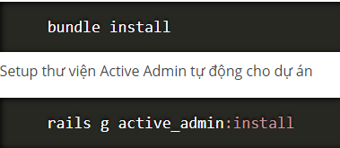

Vì “sqlite3” đã được tích hợp sẵn trong gemfile nên chúng ta không cần phải tiến hành install nó nữa.

**4.2 Hướng dẫn sử dụng.**

Sau khi cài đặt thành công thư viện “activeadmin”, nó sẽ tạo ra một số file ở trong file project. Trong đó có thư mục app/admin và migrations để tạo table admin_users trong cơ sở dữ liệu và AdminUser model.

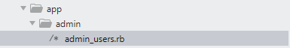

*File app/admin*



*File seeds.db*

Tiếp theo chúng ta chạy câu lệnh sau trên command prompt

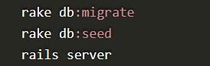

Tiếp theo, chúng ta mở web browser và nhập: “localhost:3000/admin/ và nhập account: “[admin@example.com / password](mailto:admin@example.com%20/%20password)”

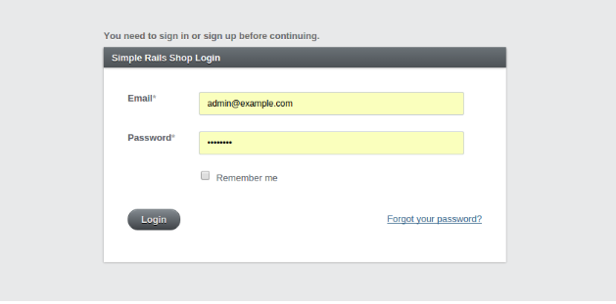

Giao diện làm việc của active_admin

Chúng ta muốn quản lý các products của mình thì thêm bảng 'Product' vào Active admin bằng cách thực hiện câu lệnh sau:



Câu lệnh trên sẽ tạo ra thư mục products.rb trong thư mục app/admin.

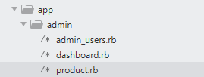

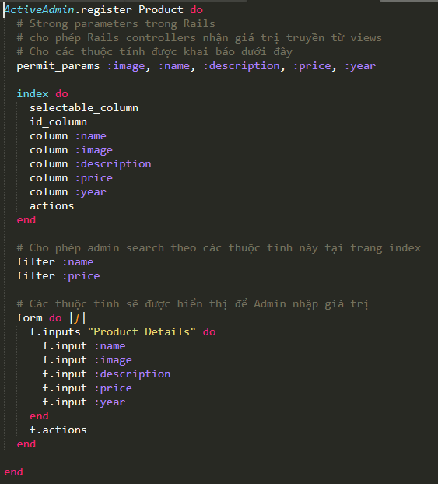

Để có thể hiển thị dữ liệu lên views, các bạn cần khai báo trong controller như đoạn code dưới đây:

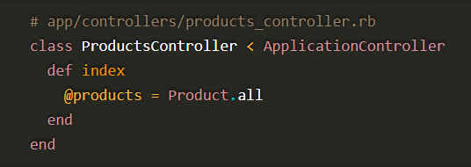

Và cuối cùng, ta sẽ link dữ liệu thật vào trong file views thông qua các Rails view helpers methods.

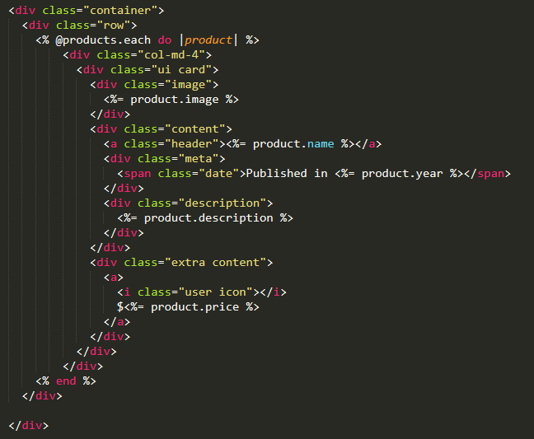

Như thế chúng ta đã có thể quản lý sản phẩm của mình trên trang giao diện của thư viện active_admin và hiển thị nó ở trang web bán hàng đơn giản tại: “localhost:3000”.

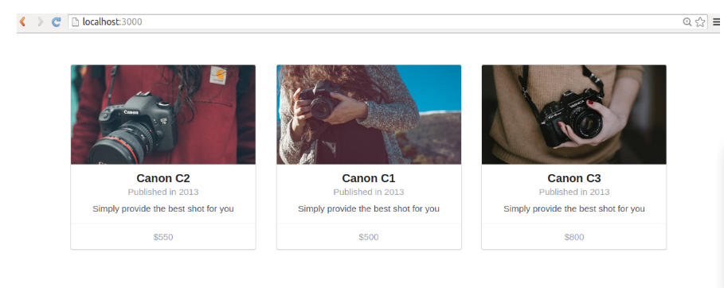

**Chương V: Tài liệu tham khảo**

**Trang web chính thức của Ruby on Rails:**

<https://rubyonrails.org/>

**Trang web chính thức của Ruby:**

<https://rubyinstaller.org/>

**Tìm thêm một số thông tin về ruby tại đây:**

<https://viblo.asia/p/gioi-thieu-ve-ngon-ngu-ruby-jvElaPgdZkw>